http://CRAN.R-project.org

手动安装：
下载package.zip文件

打开R的菜单栏->Packages->“Install package from local zip file…”

选择package.zip文件

自动安装：

在R的控制台,输入

install.packages("gridExtra") # 安装 gridExtra

bioconductor安装(联网)
source("https://bioconductor.org/biocLite.R")或
source(url("http://www.math.mcmaster.ca/bolker/R/misc/undebug_all.R"))

biocLite("PROcess")
browseVignettes("PROcess") #

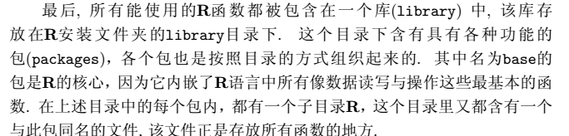

help.start()帮助主界面
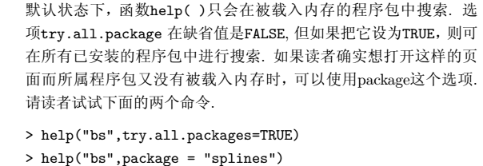
help.search("char")
列出所有在帮助页面含有字符"char"的函数
find("fun")
得到名为“fun”函数所在的程序包
args("fun")
得到名为“fun”函数的自变量列表

head()显示前面的几个数值

对象的类型和长度可以分别通过mode()和length()得到。

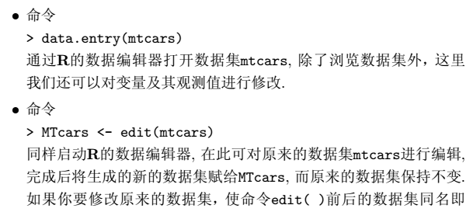
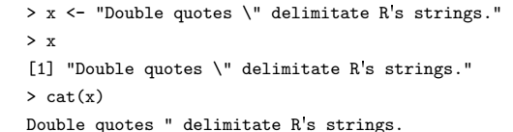

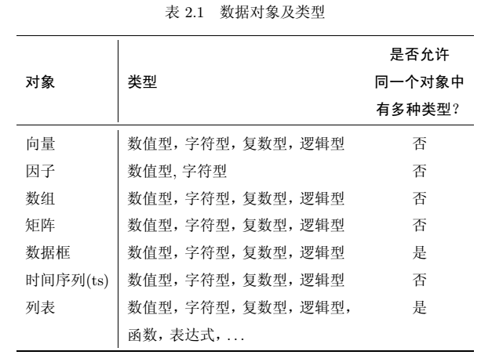
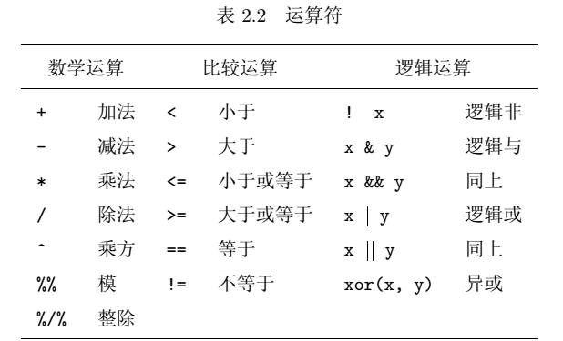
ls()显示所有在内存中的对象
ls.str()将会显示内存中所有对象的详细信息：
class(x)

read.csv("D:/R/R-3.4.0/library/PROcess/Test/1.csv")
Rstudion能打开很大的数组
args()#观测函数参数的名字和默认值
rm()删除
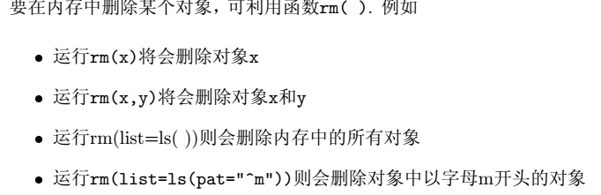

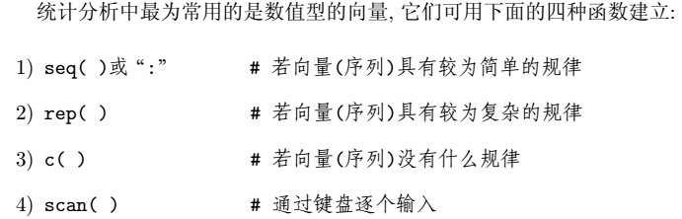

seq(10)等价于seq(1,10,length=10)等价于seq(1,10,by=1) 等价于 1:10
字符串向量的建立
字符串在输入时可以使用单引号或双引号。
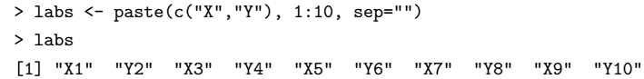

因子型向量的建立
因子利用factor()创建
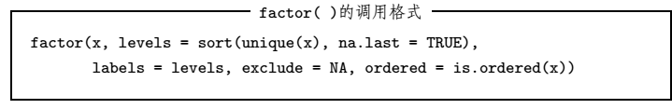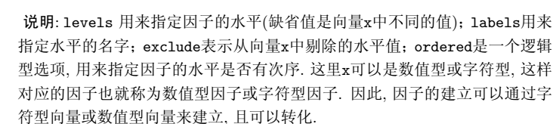
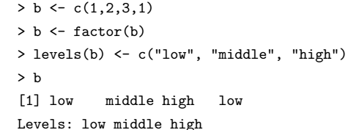

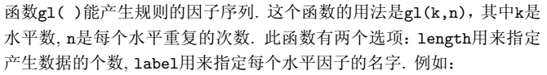

数值型向量的运算
同一个表达式的向量并不需要具有相同的长度，如果他们的长度不同，表达式的结果是一个与表达式中最长向量有相同长度的向量（循环法则）。

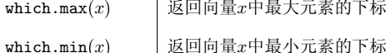

rev(x) 取向量的逆序
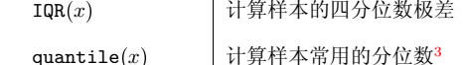

outer(x,y) 计算x与y的外积
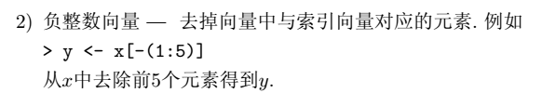
数组
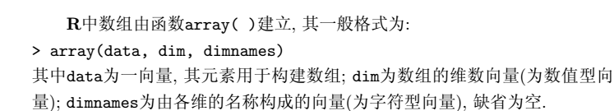

全局对象在函数之内可被访问，但是不会改变(除非使用<<-算子）

y[c(2)] == y[,1]
ncol(x) ; nrow(x)#获取x的行列数
x <- c(1,2,3)
mdat <- matrix(c(1,2,3, 11,12,13), nrow = 2, ncol = 3
转置函数t()
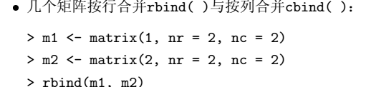
矩阵的逐元乘积*
矩阵的代数乘积%*%
函数化编程
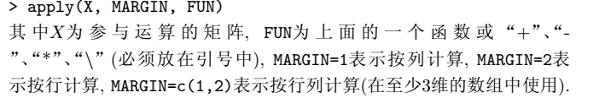

数据框data.frame
列表示变量，行表示观测，显示数据框时左侧会显示观测值的序号
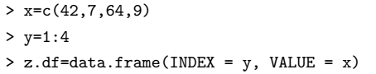
attach(Puromycin) #挂接数据集使之激活
成对数据散点图
pairs(Puromycin,panel=panel.smooth)
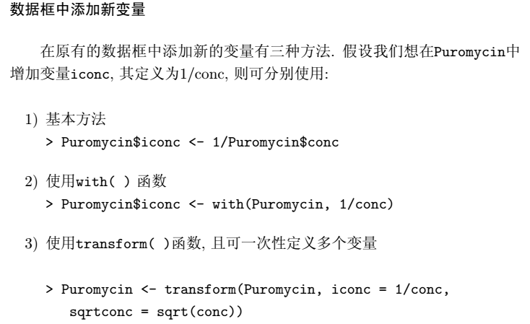

列表list()
时间序列的建立ts()
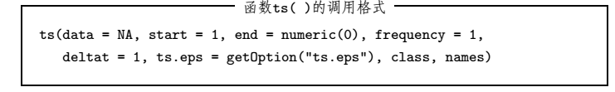

不能把绘图函数的结果赋给一个对象

R编程
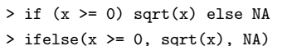

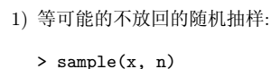
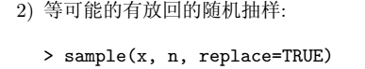

3.概率与分布
choose(n,m).

调试时，n是下一行命令
c是运行到下一断点

每一个对象都有属性：元信息描述对象的特性。属性能通过attributes()函数罗列出来并通过attr()进行设置。
unclass(iris)打印数据框

for(i in 1:5)
{
print(i)
}

ifelse(test,yes,no)

ls()查看当前空间对象
debug(fun)标记函数进行调试
undebug(fun)取消标记函数进行调试
browser():n或enter，单步调试。c执行到下一断点。Q是停止调试
出现错误后立即执行traceback()函数，将会列出导致错误的调用函数序列。最后一个调用就是产生错误的原因。

if(x<0) browser()#当x小于0 ，进行调试状态

options(error=traceback)#错误发生就会打印条用的堆栈(函数调用导致出错的序列)
options(error= recover)#也会在出现错误时打印调用的堆栈。除此之外， 它还会提示你选择列表中的一个函数，
然后在相应的环境中调用browser()函数，输入c会返回列表，输入0则退出到R提示

unlist(x, recursive = TRUE, use.names = TRUE) #recurive ，logical,是否应用于x中的list
cut(x, breaks, labels = NULL,
include.lowest = FALSE, right = TRUE, dig.lab = 3,
ordered_result = FALSE, ...) #如果breaks是一个数值，如breaks=10,则把x分成10段，

table(cut(Z, breaks = -6:6)) #一张根据排序后的breaks把Z分布的表
rep(1,5)#c(1,1,1,1,1)

require(stats)#载入stats

lapply(x, mean) #median and quartiles for each list element

seq(1, 9, by = 2) #c(1,3,5,7,9)

fivenum(x) #Returns Tukey's five number summary (minimum, lower-hinge, median, upper-hinge, maximum) for the input data.

lapply() #lapply returns a list of the same length as X, each element of which is the result of applying
FUN to the corresponding element of X.

as.numeric(g)#将g转换成numeric

split(y, bc) ,y是numeric,bc是factor,length(y)==length(bc),按bc各level个数分配y。

quantile(x <- rnorm(1001)) 0%,25,50,75, 100%分位点值

match(1:10,5:20,nomatch = 0)#返回一个向量，这个向量记录的是第一个向量在第二个向量中的位置。
match.arg(c("gauss", "rect", "ep"),
c("gaussian", "epanechnikov", "rectangular", "triangular"),
several.ok = TRUE) #部分匹配

Rd是R的一种文档格式。base R和大部分R包的帮助文档都是用的.Rd格式写的。
For a complete list of functions, use library(help=="base")

.html(超文本标记语言)可直接打开

v[-1,]把v的第一行元素删除
rm()删除变量
cbind（a ,b）合并a与b %[a;b]
c(a,b),合并a与b，%[a,b]
par(mfcol=c(2,3)) 在一个面板画2x3张图

convolve()默认是循环卷积，且循环卷积与线性卷积结果不一致，且线性卷积有matlab.python计算方法不太一样(其中一个数组需逆序)
which()类似于python里的np.where

list属性比较多，比较灵活
as.list()转化为List as.numeric()转化为向量，as.array()转为为数组
as.matrix()转化为matrix且可以在变量框查看数组信息

next类似于continue

